**实验2：图像的基本运算**

# 1、线性点运算

## (1) 增加对比度

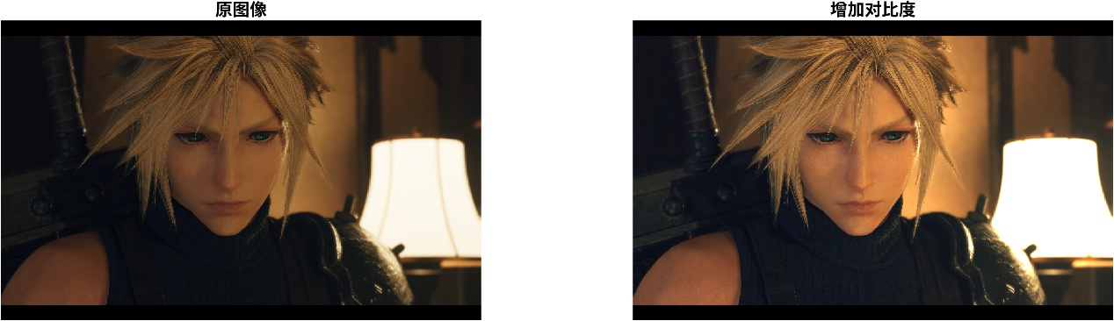

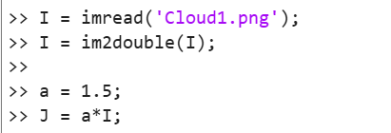

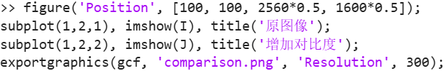

## (2)减小对比度

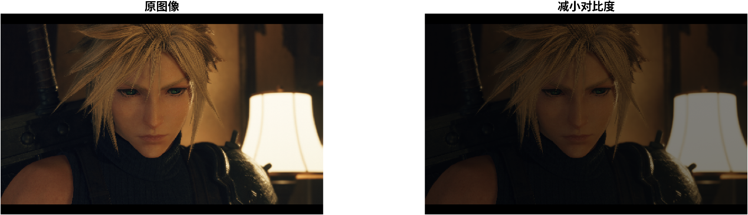

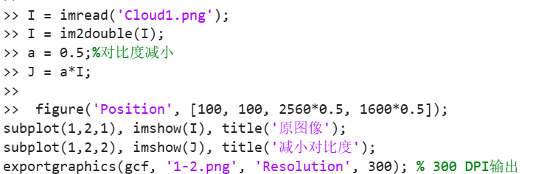

## （3）增加亮度

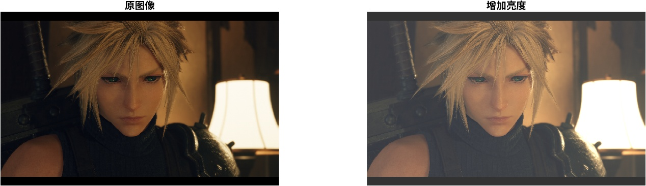

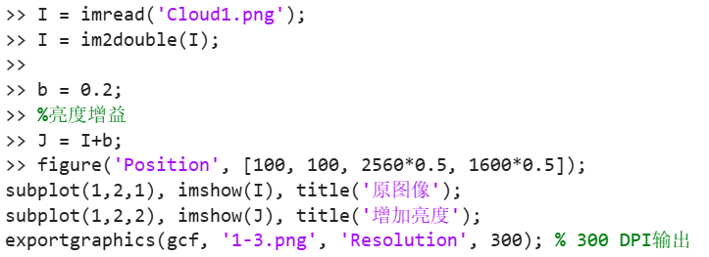

（4）图像反色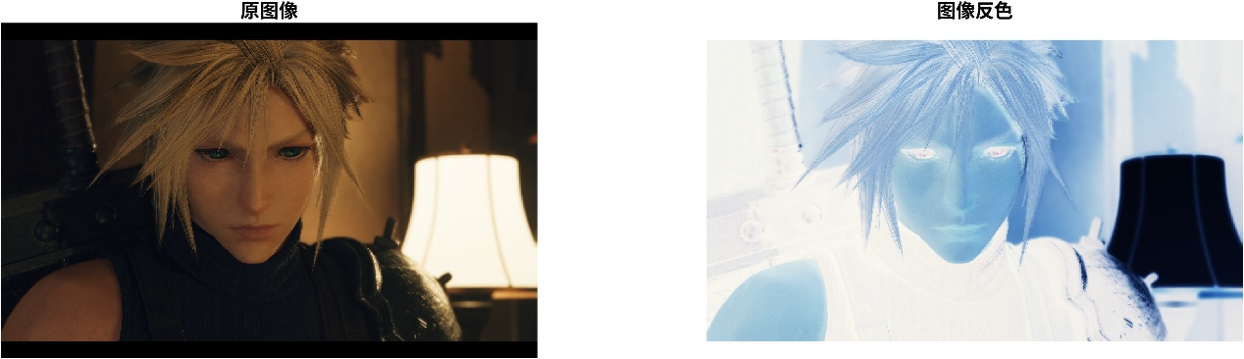

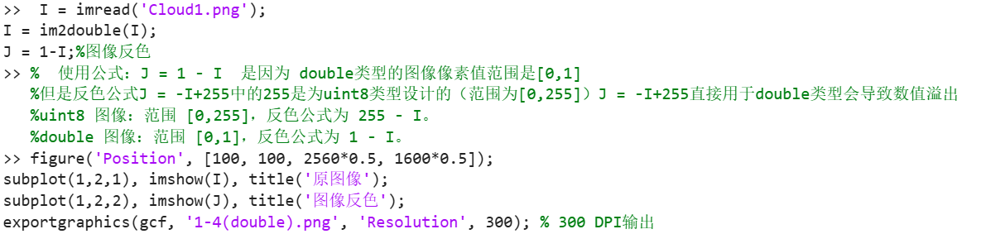

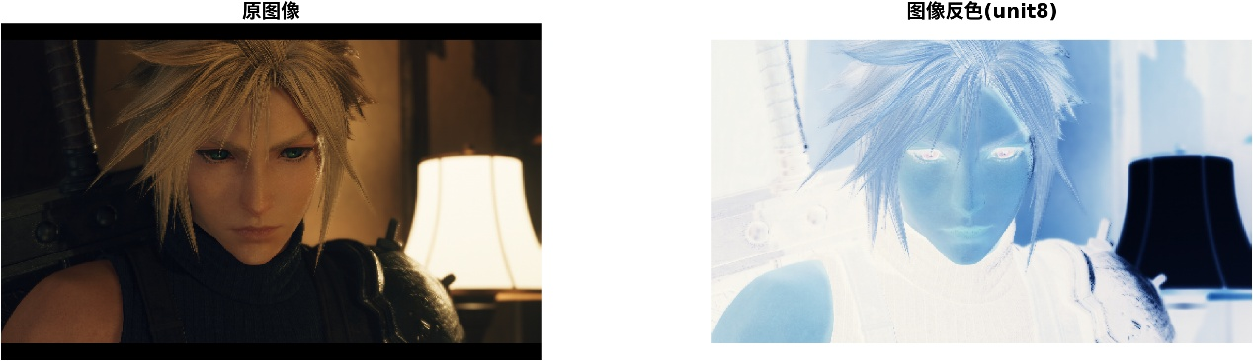

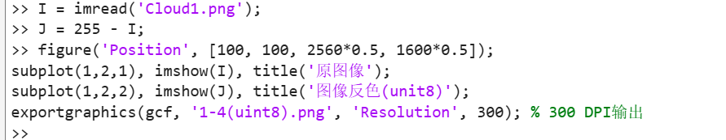

# 2、分段线性点运算

分段线性点运算通过将灰度值范围划分为多个区间，并在每个区间内应用不同的线性变换来实现。常见的应用包括对比度拉伸和灰度级分层。

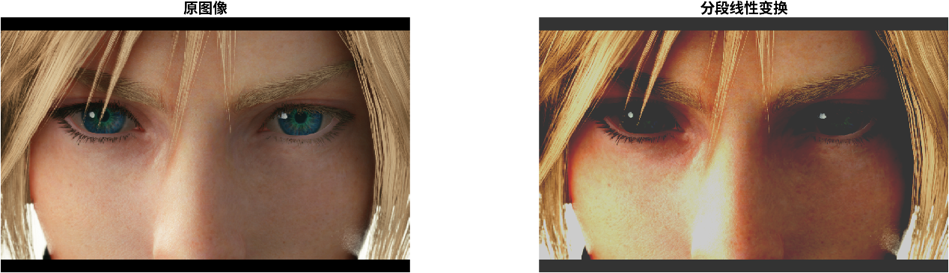

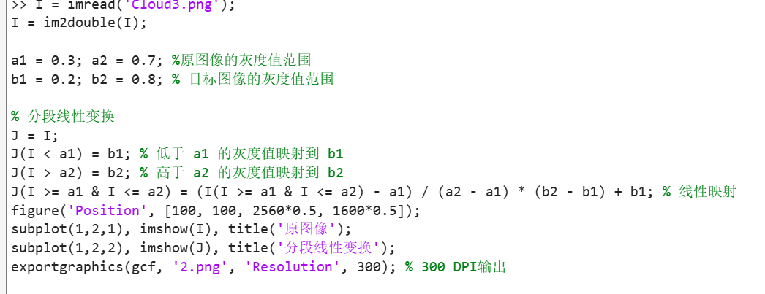

# 3、非线性点运算

（1）对数变换：可以增强图像的暗部细节

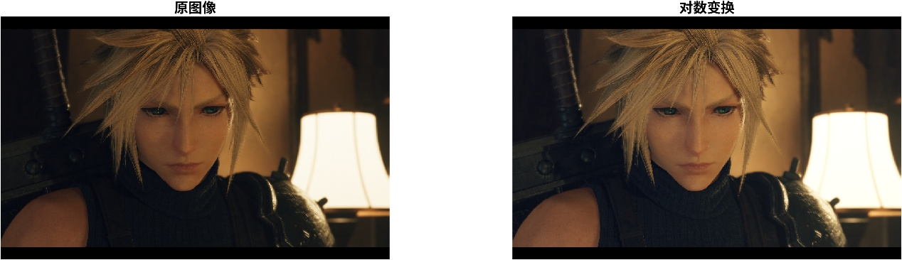

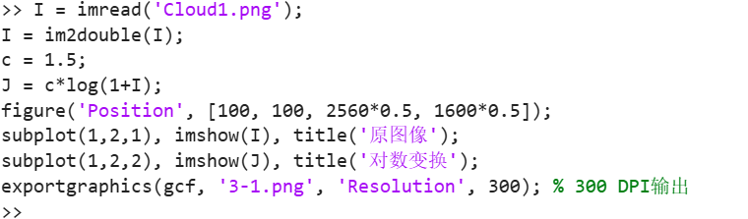

（2）幂律变换（伽马校正）：可以调整图像的亮度和对比度。

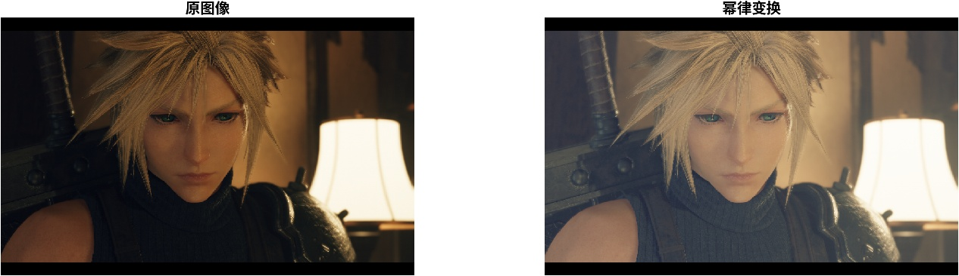

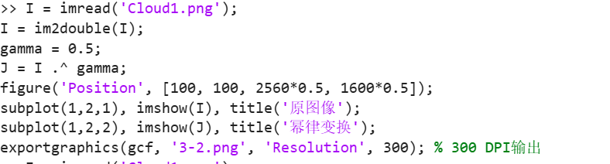

# 4、代数运算

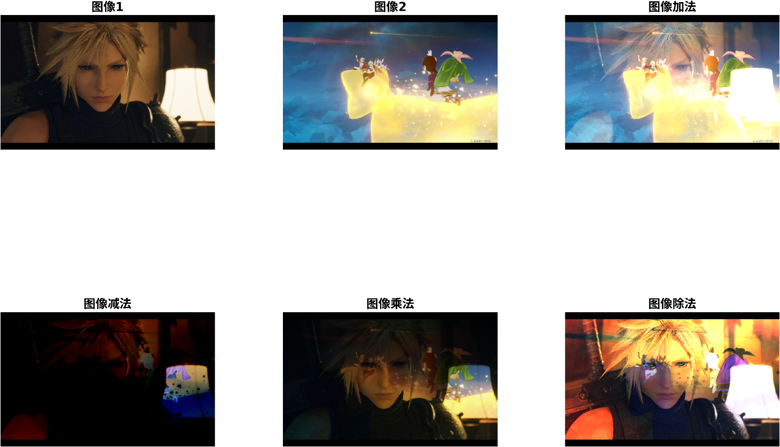

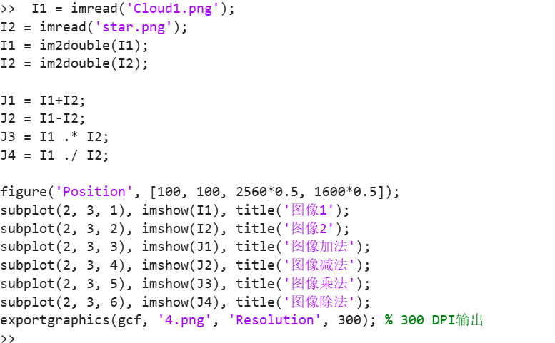

# 5、几何运算

